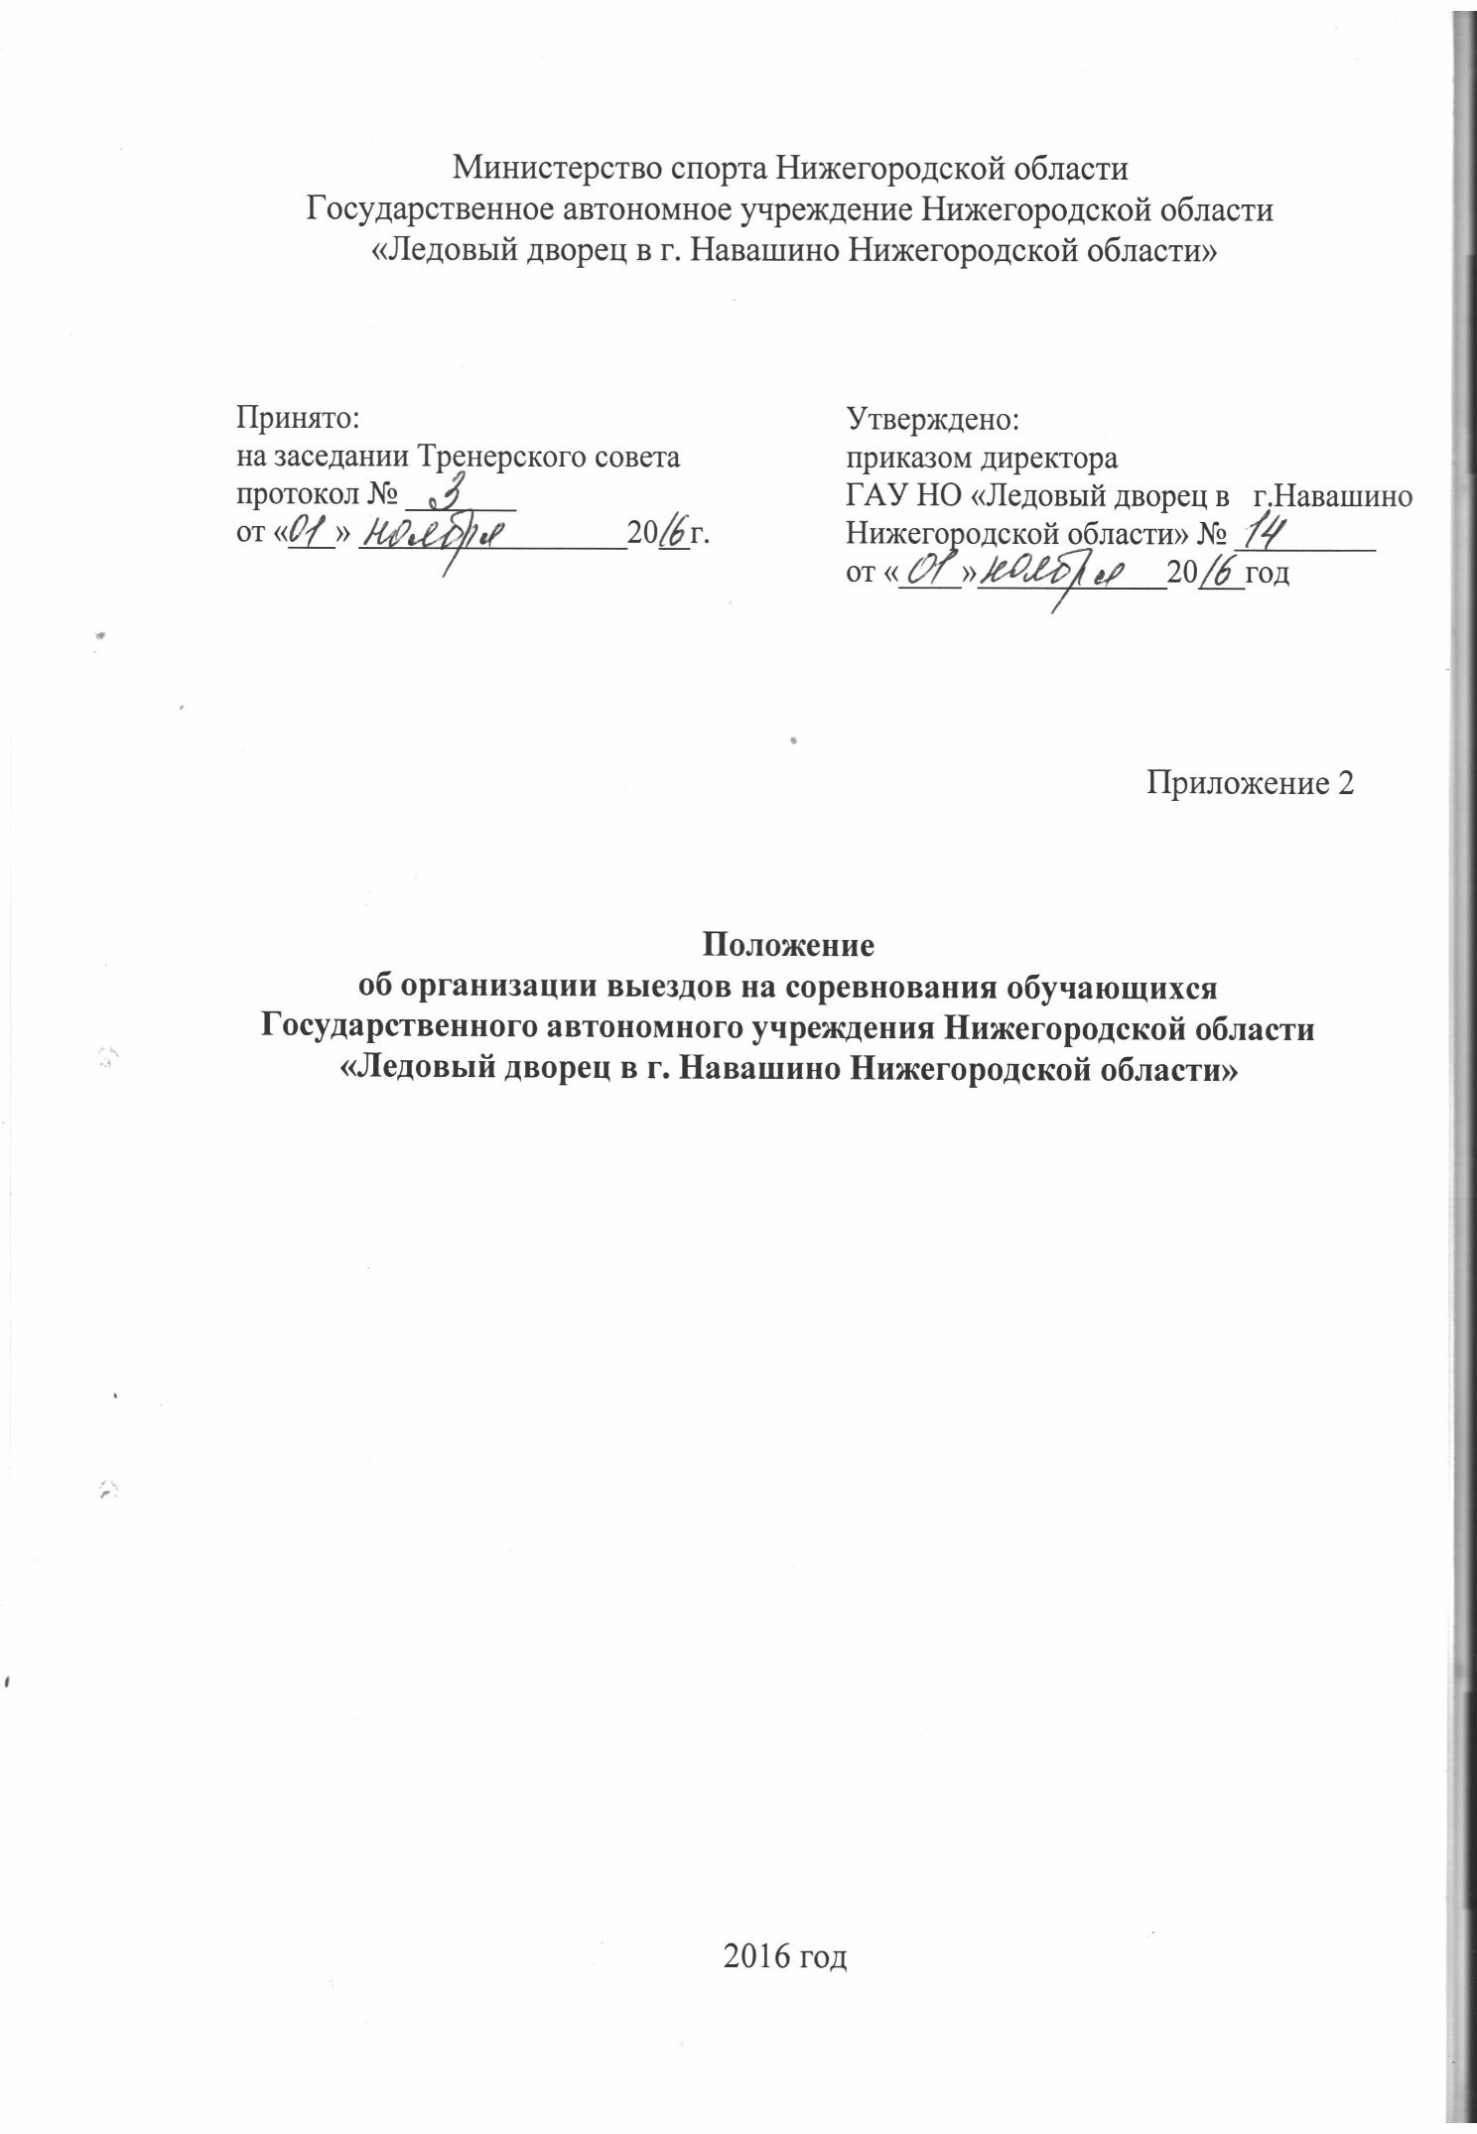
Положение
Об организации выездов на соревнования обучающихся
Государственного автономного учреждения Нижегородской области
«Ледовый дворец в г. Навашино Нижегородской области»

- ОБЩИЕ ПОЛОЖЕНИЯ

  - Настоящее положение регламентирует порядок организации выездов на соревнования обучающихся ГАУ НО «ледовый дворец в г.Навашино Нижегородской области» (далее – Учреждение).
  - Нормативной основой для организации выездов обучающихся Учреждения на соревнования являются
- Федеральный закон от 29.12.2012 № 273-ФЗ «Об образовании в Российской Федерации»,
- Постановление Правительства РФ от 17.12.2013 № 1177 «Об утверждении Правил организованной перевозки группы детей автобусами»,
- Устав ГАУ НО «Ледовый дворец в г.Навашино Нижегородской области»,
- локальные нормативные акты Учреждения.

- ОРГАНИЗАЦИЯ ВЫЕЗДОВ

  - Выезд обучающихся на соревнования осуществляется на основании официального вызова на соревнования или положения о проведении соревнований и в соответствии с утверждённым календарём спортивно-массовых мероприятий ГАУ НО «Ледовый дворец в г.Навашино Нижегородской области».
  - При организации выезда на соревнования тренер обязан заблаговременно (за 4 дня до выезда) письменно сообщить о выезде (Приложение 1), при условии дачи согласия родителями (законными представителями) обучающегося (Приложение 2).
  - Перед выездом тренер-преподаватель инструктирует обучающихся о правилах поведения в транспорте и на соревнованиях. Обучающиеся старше 14 лет лично расписываются в ведомости инструктажа (Приложение 3), тренер расписывается в колонках ведомости в графах «Подпись проводившего инструктаж» и «Содержание инструктажа». Обучающиеся до 14 лет получают устный инструктаж, в ведомости расписывается тренер, который предоставляет ведомость директору Учреждения на подпись.
  - Во время выезда тренер-преподаватель обязан находиться на связи в режиме он-лайн.
  - Родители, выезжающие с детьми на соревнования, организуют свой выезд самостоятельно, либо пользуются услугами ГАУ НО «Ледовый дворец в г.Навашино Нижегородской области».
  - Ответственность за жизнь и здоровье детей, выезжающих организованно, несут тренеры-преподаватели с момента выезда из ГАУ НО «Ледовый дворец в г.Навашино Нижегородской области» и до возвращения и передачи детей родителям (законным представителям).
  - Документы, необходимые для выезда тренера-преподавателя на соревнования: приказ о направлении на соревнования, приказ о назначении лица, ответственного за жизнь и здоровье участников соревнований и списки обучающихся.
  - При отсутствии необходимых документов администрация ГАУ НО «Ледовый дворец в г.Навашино Нижегородской области» вправе запретить данный выезд.

Приложение 1
Директору ГАУ НО
«Ледовый дворец в г.Навашино
Нижегородской области»
А.Л. Афанасьеву
от тренера-преподавателя отделения
_______________________________
_______________________________

заявление.
Прошу Вас разрешить выезд на соревнования _________________________________________________________________ ,
которые будут проходить в городе __________________ _________________.
название города дата проведения

В соревнованиях примут участие обучающиеся в составе:
№ п/п | Фамилия, имя | Год рождения | Группа

Тренер-преподаватель: Дата:
Приложение 2
Директору ГАУ НО
«Ледовый дворец в г.Навашино
Нижегородской области»
А.Л. Афанасьеву
от родителей обучающегося
_______________________________
_______________________________

заявление.

Я, _________________________________, разрешаю своему сыну (дочери) принять участие в соревнованиях __________________________________________________________________,
которые будут проходить с ______________ по ______________ в городе _____________________.

Дата Подпись

Приложение 3

ВЕДОМОСТЬ
ПРОХОЖДЕНИЯ ИНСТРУКТАЖА ПО ТЕХНИКЕ БЕЗОПАСНОСТИ ОБУЧАЮЩИХСЯ ДЛЯ ВЫЕЗДА НА СОРЕВНОВАНИЯ
__________________________________________________________________

№ | ФИО инструктируемого | Дата инструктажа | Год рождения | Содержание инструктажа с названием инструкции | ФИО, должность проводившего инструктаж | Подпись проводившего инструктаж | Подпись инструктируемого

Директор ______________________ /А.Л. Афанасьев/

